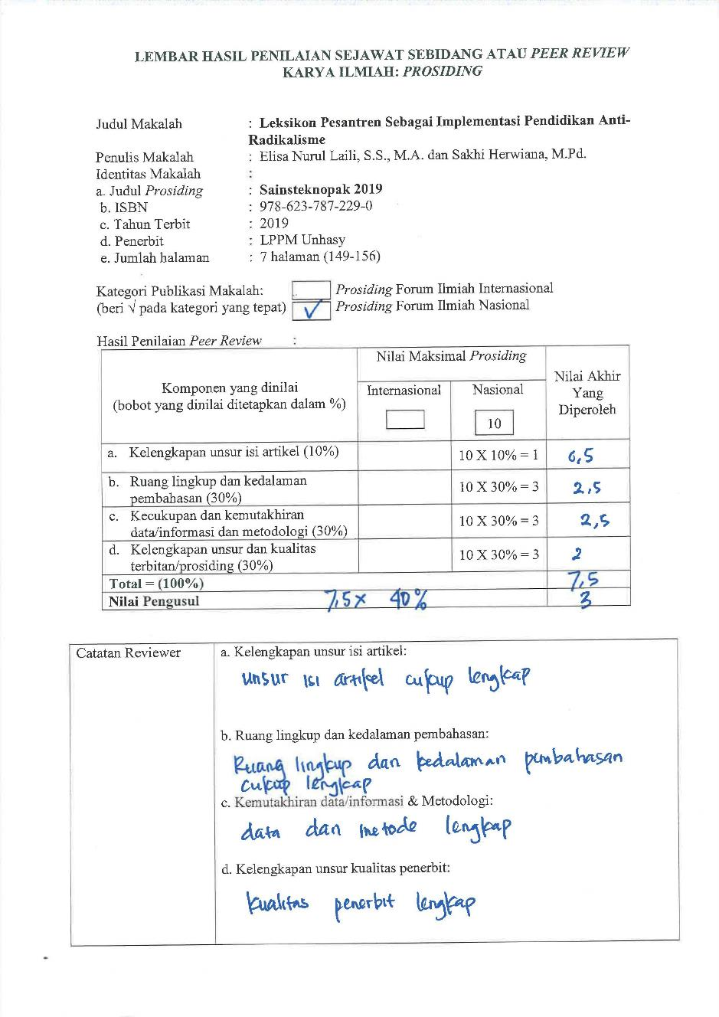
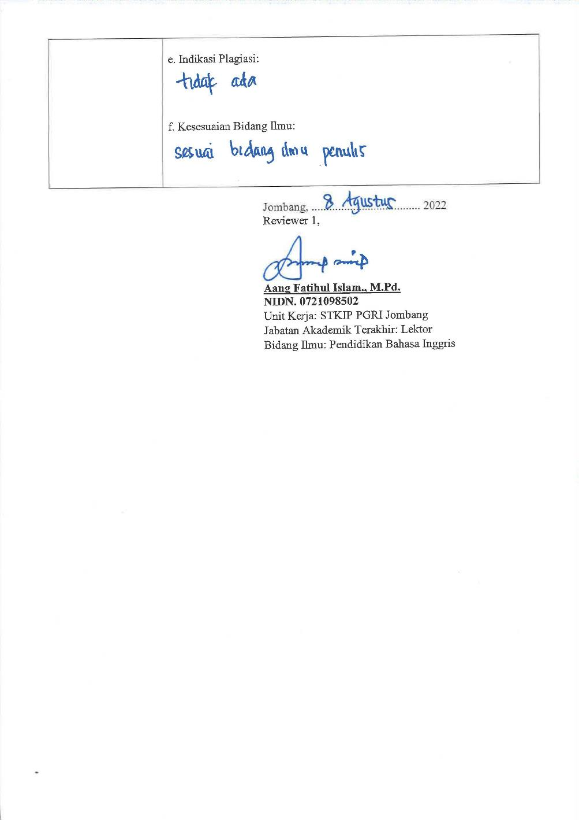
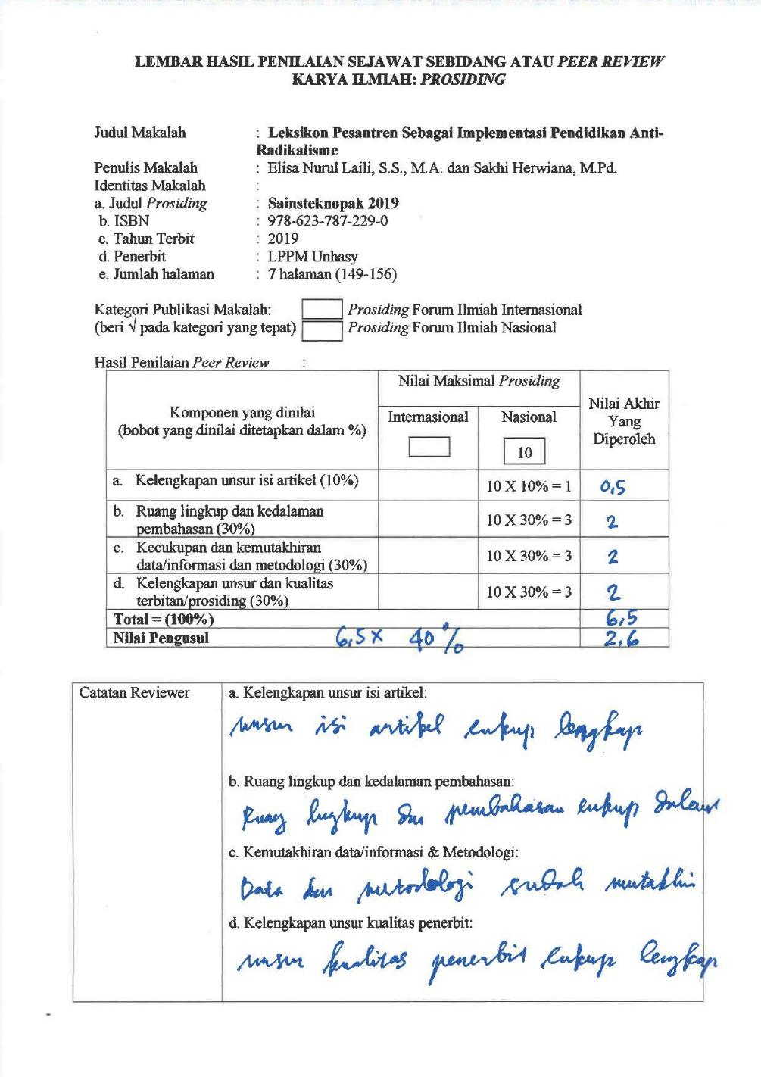
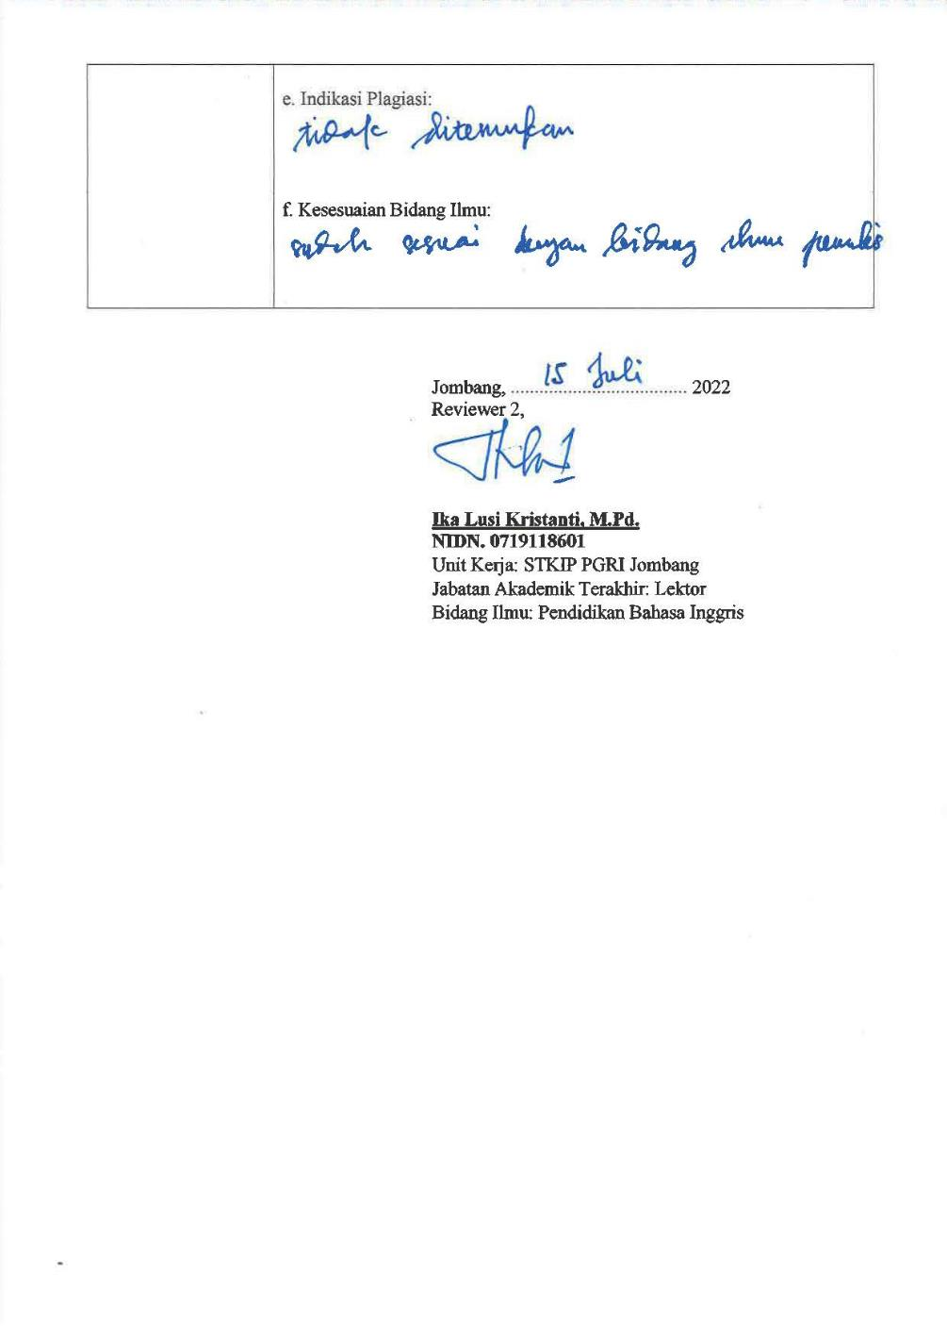

LEMBAR HASIL PENILAIAN SEJAWAT SEBIDANG ATAU PEER REVIEW
KARYA ILMIAH: PROSIDING

Judul Makalah : Leksikon Pesantren Sebagai Implementasi Pendidikan Anti-Radikalisme
Penulis Makalah : Elisa Nurul Laili, S.S., M.A. dan Sakhi Herwiana, M.Pd.
Identitas Makalah :
a. Judul Prosiding : Sainsteknopak 2019
b. ISBN : 978-623-787-229-0
c. Tahun Terbit : 2019
d. Penerbit : LPPM Unhasy
e. Jumlah halaman : 7 halaman (149-156)

Kategori Publikasi Makalah: : Prosiding Forum Ilmiah Internasional

(beri √ pada kategori yang tepat) Prosiding Forum Ilmiah Nasional
√

Hasil Penilaian Peer Review :
Komponen  Yang Dinilai | Nilai Maksimal Prosiding 10 |  | Nilai Akhir Yang Diperoleh
 | Reviewer 1* | Reviewer 2**
- Kelengkapan unsur isi artikel (10%) | 0,5 | 0.5 | 1
- Ruang lingkup dan kedalaman pembahasan (30%) | 2,5 | 2 | 4,5
- Kecukupan dan kemutahiran data/informasi dan metodologi (30%) | 2,5 | 2 | 4,5
- Kelengkapan unsur dan kualitas terbitan/jurnal (30%) | 2 | 2 | 4
Total = (100%) | 7,5 | 6,5 | 14
Nilai pengusul | 14 x 40% |  | 5,6

* Aang Fatihul Islam., M.Pd.
NIDN. : 0721098502
Unit Kerja : STKIP PGRI Jombang
Jabatan Akademik Terakhir : Lektor
Bidang Ilmu : Pendidikan Bahasa Inggris
** Ika Lusi kristanti, M.Pd.
NIDN : 0719118601
Unit kerja : STKIP PGRI Jombang
Jabatan Akademik Terakhir : Lektor
Bidang Ilmu : Pendidikan Bahasa Inggris

